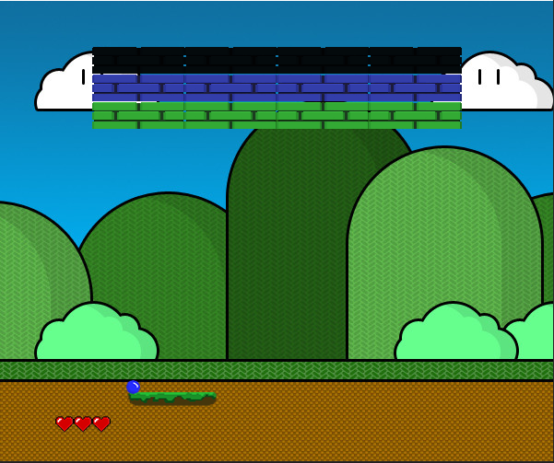

Lazzaro Breakout

Testkonzept / Testprotokoll

Version 1.1, 24. Februar 2021 | Projektteam: Samuel Hajnik, Raphael Blaauw

# Testing

## Testkonzept

Wir testen unsere Applikation mit manuellen User Acceptance Tests. Das Programm wird von einer Testperson gestartet und diverse Funktionen überprüft.

Beschreib der Testumgebung

* Version 1.0 auf dem Gitlab
* Windows 10 Home 1909
* Java 15.0.1

## User Acceptance Testfälle

|  |  |
| --- | --- |
| Abschnitt | Inhalt |
| ID | T-01 |
| Anforderungen | US-5 |
| Vorbedingungen | Das Spiel wurde gestartet mit einem Mausklick |
| Testdaten | - |
| Ablauf | Der Ball muss an den Seitenrändern und denn Ziegelsteinen auftreffen |
| Erwartetes Resultat | Der Ball prallt auf die richtige Seite ab. (Einfallswinkel = Ausfallswinkel) |

|  |  |
| --- | --- |
| Abschnitt | Inhalt |
| ID | T-02 |
| Anforderungen | US-8 |
| Vorbedingungen | Das Spiel läuft und es wurde nicht die «Easy» Schwierigkeit gewählt |
| Testdaten | - |
| Ablauf | Der Ball muss mehrere Male ab einen schwarzen und einen blauen Ziegelstein prallen. |
| Erwartetes Resultat | Für die schwarzen Ziegelsteine benötigt es drei Kontakte und für die blauen zwei Kontakte bis sie zerstört sind (=verschwinden) |

|  |  |
| --- | --- |
| Abschnitt | Inhalt |
| ID | T-03 |
| Anforderungen | US-11 |
| Vorbedingungen | Das Spiel läuft |
| Testdaten | - |
| Ablauf | Alle Ziegelsteine müssen mit dem Ball zerstört werden |
| Erwartetes Resultat | Nachdem der letzte Ziegelstein zerstört worden ist, erscheint ein «Winner»-Screen |

|  |  |
| --- | --- |
| Abschnitt | Inhalt |
| ID | T-04 |
| Anforderungen | US-12 |
| Vorbedingungen | Das Spiel läuft |
| Testdaten | - |
| Ablauf | Alle Leben müssen verloren werden indem der Ball unter der Plattform springt |
| Erwartetes Resultat | Nachdem das letzte Leben verloren worden ist, wird ein «Loser»-Screen angezeigt. |

## Testprotokoll

Name des Testers: Raphael B.

Release: v1.0

Datum und Uhrzeit: 11:00 24.02.2021

|  |  |  |
| --- | --- | --- |
| ID | Erfolgreich | Bemerkungen |
| T-01 | Ja | Ball springt richtig ab |
| T-02 | Ja | Ich brauche mehrere Kontakte bis der Ziegelstein verschwindet |
| T-03 | Ja | Der Winnerscreen erscheint, aber keine weitere Navigation ist mehr möglich. |
| T-04 | Ja | Der Loserscreen erscheint, aber keine weitere Navigation ist mehr möglich. |

Name des Testers: Oliver A.

Release: v1.1

Datum und Uhrzeit: 10:10 25.2.2021

|  |  |  |  |
| --- | --- | --- | --- |
| ID | Erfolgreich | Bemerkungen |  |
| T-01 | Ja | Ball springt richtig ab |  |
| T-02 | Ja | Ich brauche 3 Kontakte bis der Ziegelstein verschwindet |  |
| T-03 | Ja | Der Winnerscreen erscheint |  |
| T-04 | Ja | Der Loserscreen erscheint |  |